**第19讲 面积计算（二）**

**一、知识要点**

在进行组合图形的面积计算时，要仔细观察，认真思考，看清组合图形是由几个基本单位组成的，还要找出图中的隐蔽条件与已知条件和要求的问题间的关系。

**二、精讲精练**

**【例题1】**求图中阴影部分的面积（单位：厘米）。

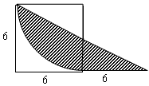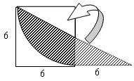

**练习1：**

1、求下面各个图形中阴影部分的面积（单位：厘米）。

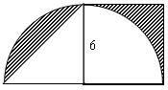

2、求下面各个图形中阴影部分的面积（单位：厘米）。

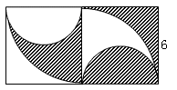

3、求下面各个图形中阴影部分的面积（单位：厘米）。

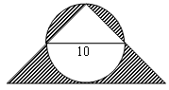

**【例题2】**求图中阴影部分的面积（单位：厘米）。

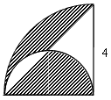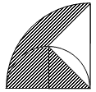

**练习2：**

1、计算下面图形中阴影部分的面积（单位：厘米）。

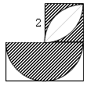

2、计算下面图形中阴影部分的面积（单位：厘米，正方形边长4）。

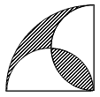

**【例题3】**如图19－10所示，两圆半径都是1厘米，且图中两个阴影部分的面积相等。求长方形ABO1O的面积。

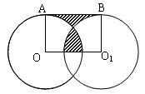

**练习3：**

1、如图所示，圆的周长为12.56厘米，AC两点把圆分成相等的两段弧，阴影部分（1）的面积与阴影部分（2）的面积相等，求平行四边形ABCD的面积。

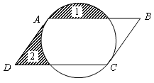

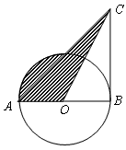2、如图所示，AB＝BC＝8厘米，求阴影部分的面积。

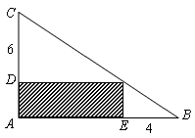**【例题4】**如图19－14所示，求阴影部分的面积（单位：厘米）。

**练习4：**

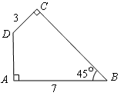1、如图所示，求四边形ABCD的面积。

2、如图所示，BE长5厘米，长方形AEFD面积是38平方厘米。求CD的长度。

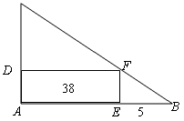

**【例题5】**如图所示，图中圆的直径AB是4厘米，平行四边形ABCD的面积是7平方厘米，∠ABC＝30度，求阴影部分的面积（得数保留两位小数）。

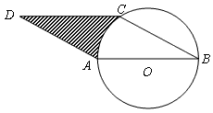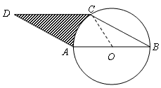

**练习5：**

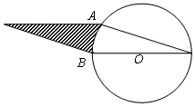1、如图所示，∠1＝15度，圆的周长位62.8厘米，平行四边形的面积为100平方厘米。求阴影部分的面积（得数保留两位小数）。

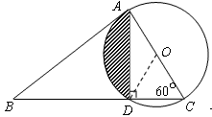2、如图所示，三角形ABC的面积是31.2平方厘米，圆的直径AC＝6厘米，BD：DC＝3：1。求阴影部分的面积。

3、如图所示，求阴影部分的面积（单位：厘米。得数保留两位小数）。

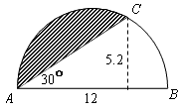

**三、课后作业**

1、计算下面图形中阴影部分的面积（单位：厘米，正方形边长4）。

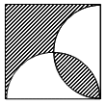

2、如图所示，直径BC＝8厘米，AB＝AC，D为AC的中点，求阴影部分的面积。

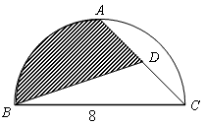

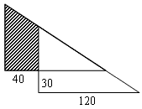3、图是两个完全一样的直角三角形重叠在一起，按照图中的已知条件求阴影部分的面积（单位：厘米）。

4、如图所示，求阴影部分的面积（单位：厘米。得数保留两位小数）。

